Встреча в родительском клубе «Мы вместе»

В декабре прошла традиционная встреча в родительском клубе. **Тема встречи «Моя семья – что может быть дороже».**

***Цель:*** помочь родителям и детям осознать значимость семьи в жизни человека. Формировать представление у детей о семье.

Воспитывать любовь и уважение к членам семьи.

***Задачи:*** создать благоприятный микроклимат между родителями, детьми и педагогами для более результативной работы;

- познакомить родителей с мнением детей о семье и счастье. Уточнить, совпадают ли мнения родителей и детей;

- укрепить привязанность к членам своей семьи;

- повысить статус ребенка и семьи в целом;

- укрепление доброжелательного отношения между родителями и детьми;

- помочь формированию взаимопонимания между родителями и ребенком.

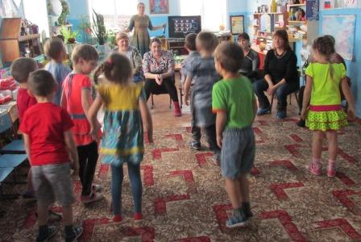

Подвижная игра «моя семья – мой дом родной»

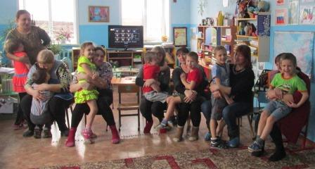

Тренинг «Тепло семьи»

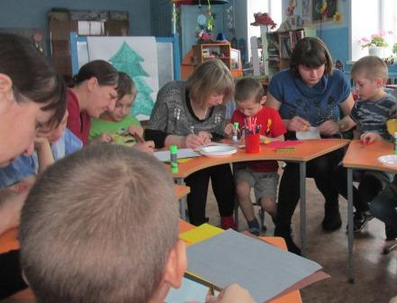

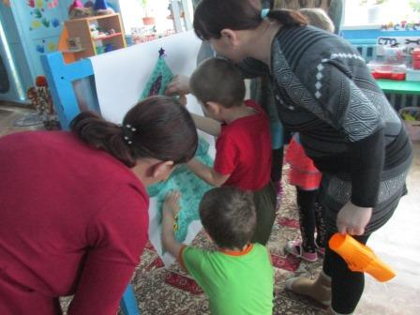 Совместная деятельность детей и родителей

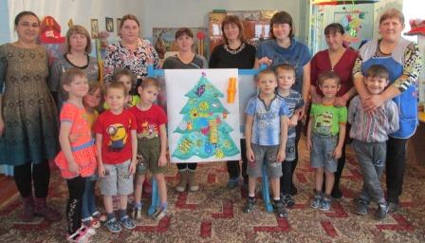

«Украшаем елочку»

Коллективная работа